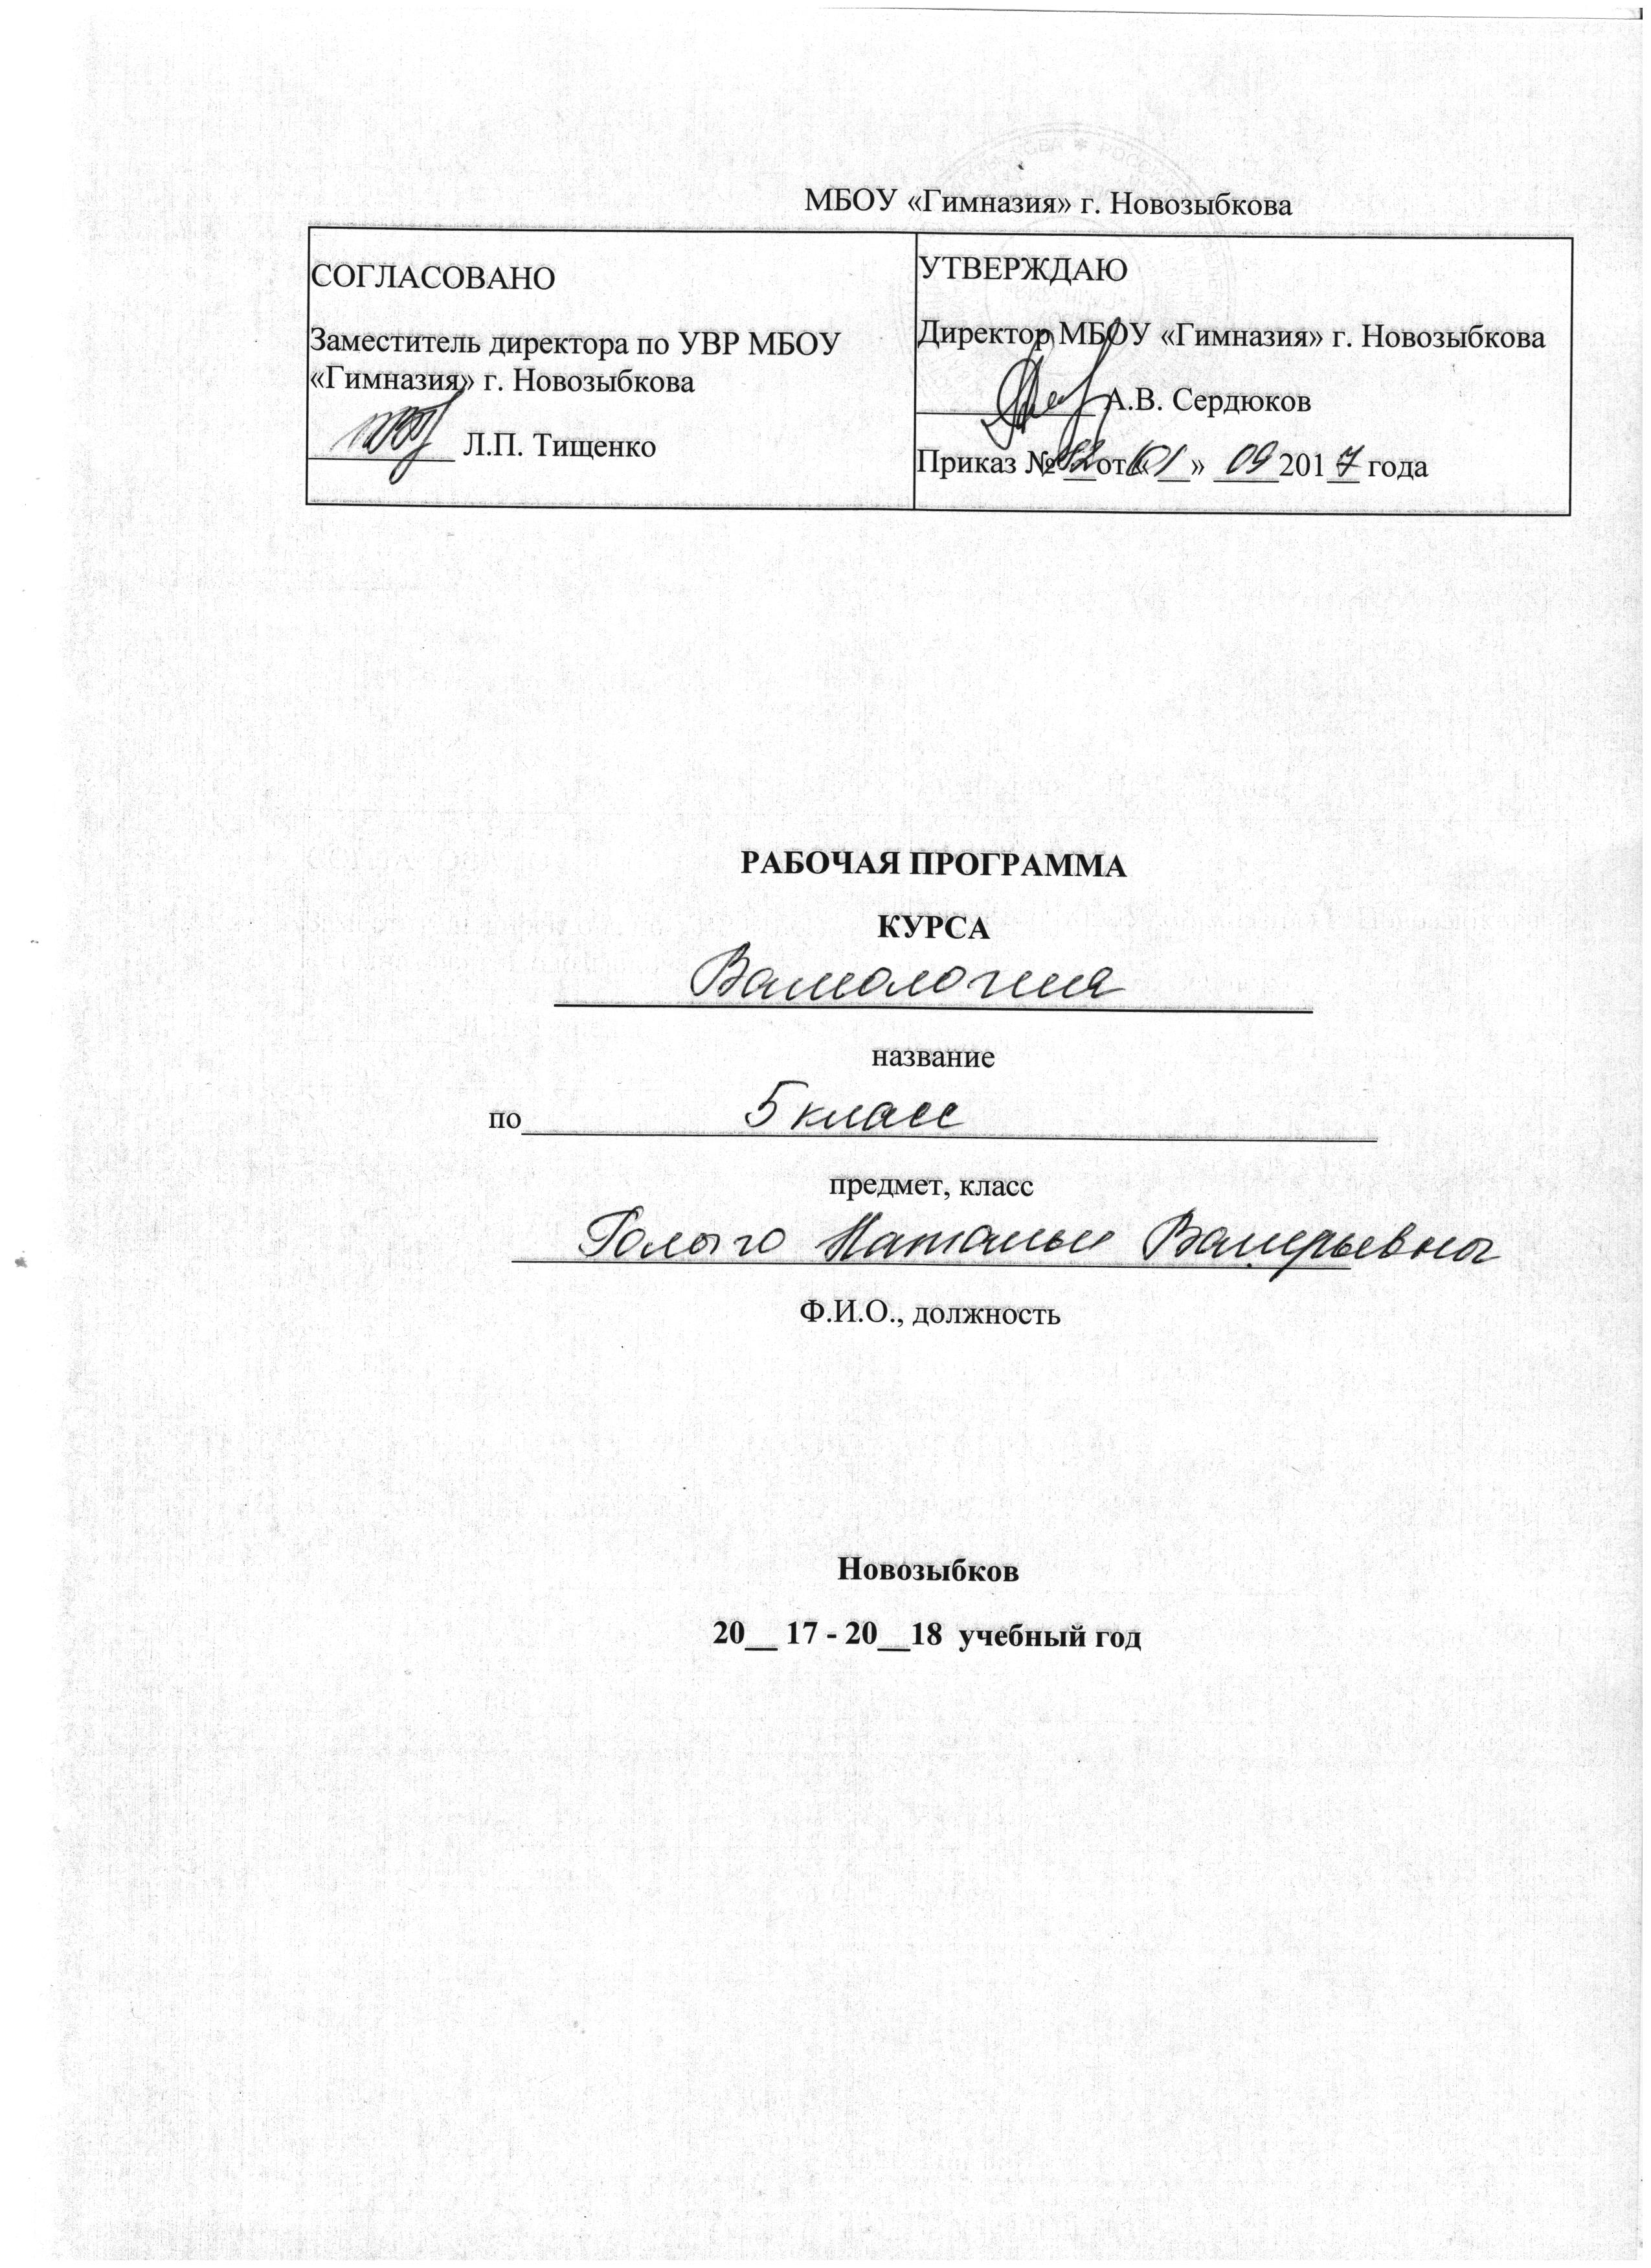

Пояснительная записка
Программа создана на основании Федерального закона «Об образовании» в Российской Федерации ФЗ – 273, учебного плана МБОУ «Гимназия на 2016-2017 учебный год, на основе программы «Разговор о правильном питании», разработанной сотрудниками Института возрастной физиологии Российской академии образования по инициативе компании «Нестле Россия», руководитель авторского коллектива — директор Института, академик Российской академии образования Марьяна Михайловна Безруких. Содержание программы базируется на российских кулинарных традициях и имеет строго научное обоснование. Консультационную поддержку программе оказывает Институт питания РАМН.
Цель программы: воспитание у детей культуры питания, осознания ими здоровья как главной человеческой ценности.
Реализации программы предполагает решение следующих образовательных и воспитательных задач:
• формирование и развитие представления школьников о здоровье как одной из важнейших человеческих ценностей, формирование готовности заботиться и укреплять собственное здоровье;
• формирование у школьников знаний о правилах рационального питания, их роли в сохранении и укрепления здоровья, а также готовности соблюдать эти правила;
• освоение детьми практических навыков рационального питания;
• формирование представления о социокультурных аспектах питания как составляющей общей культуры человека;
• информирование школьников о народных традициях, связанных с питанием и здоровьем, расширение знаний об истории и традициях своего народа, формирование чувства уважения к культуре своего народа и культуре и традициям других народов;
• развитие творческих способностей и кругозора детей, их интересов и познавательной деятельности;
• развитие коммуникативных навыков, умения эффективно взаимодействовать со
• сверстниками и взрослыми в процессе решения проблемы.

Место курса в учебном плане: программа ориентирована на учащихся 5-х классов, изучается 1 час в неделю (35 часов в год).

Личностные, метапредметные и предметные результаты освоения программы.
Универсальными компетенциями учащихся на этапе формирования здорового и безопас-ногообраза жизни являются:
— умения организовывать собственную деятельность, выбирать и использовать средства для достижения её цели;
— умения активно включаться в коллективную деятельность, взаимодействовать со сверстниками в достижении общих целей;
— умения доносить информацию в доступной, эмоционально-яркой форме в процессе общения и взаимодействия со сверстниками и взрослыми людьми.
Личностными результатами освоения учащимися содержания программы поформированию здорового и безопасного образа жизни являются следующие умения:— активно включаться в общение и взаимодействие со сверстниками на принципах уважения и доброжелательности, взаимопомощи и сопереживания;
— ориентироваться в ассортименте наиболее типичных продуктов питания, сознательно выбирая наиболее полезные;
— оценивать свой рацион и режим питания с точки зрения соответствия требованиям здорового образа жизни и с учётом границ личностной активности корректировать несоответствия;— оказывать бескорыстную помощь своим сверстникам, находить с ними общий язык и общие интересы.
Метапредметными результатами освоения учащимися содержания программы по формированию здорового и безопасного образа жизни являются следующие умения:
— характеризовать явления (действия и поступки), давать им объективную оценку на основе освоенных знаний и имеющегося опыта;
— находить ошибки при выполнении учебных заданий, отбирать способы их исправления;
—использовать различные способы поиска (в справочных источниках и открытом учебном информационном пространстве сети Интернет), сбора, обработки, анализа, организации, передачи и интерпретации информации в соответствии с коммуникативными и познавательными задачами и технологиями;
— общаться и взаимодействовать со сверстниками на принципах взаимоуважения и взаимопомощи, дружбы и толерантности;
— анализировать и объективно оценивать результаты собственного труда, находить возможности и способы их улучшения;
— оценивать красоту телосложения и осанки, сравнивать их с эталонными образцами.
Предметными результатами освоения учащимися содержания программы по формированию здорового и безопасного образа жизни являются следующие умения: — планировать занятия физическими упражнениями в режиме дня, организовывать отдых и досуг с использованием средств физической культуры;
— ориентироваться в ассортименте наиболее типичных продуктов питания, сознательно выбирая наиболее полезные;
— оценивать свой рацион и режим питания с точки зрения соответствия требованиям здорового образа жизни и с учётом границ личностной активности корректировать несоответствия;
— представлять физическую культуру как средство укрепления здоровья, физического развития и физической подготовки человека;
—применять знания и навыки, связанные с этикетом в области питания.установки, личностные ориентиры и нормы поведения, обеспечивающие сохранение и укрепление физического, психологического и социального здоровья;
— организовывать и проводить со сверстниками подвижные игры и элементы соревнований;
— применять жизненно важные двигательные навыки и умения различными способами, в различных изменяющихся, вариативных условиях.

Содержание курса

 | темы | Кол-во часов | содержание
 | Здоровье - это здорово | 4 | Основные понятия о здоровье, питательных веществах, необходимых организму.
 | Продукты разные нужны, продукты разные важны | 4 | Рацион питания, основные группы питательных веществ и их функции в организме, причины изменения рациона питания
 | Режим питания | 2 | Роль витаминов и минеральных веществ. Важность разнообразия питания и соблюдения времени его приема.
 | Энергия пищи | 2 | Основные группы питательных веществ, их функции, разнообразие в питании
 | Где и как мы едим? | 4 | Заведения общественного питания, правила полезного питания, навыки, связанные с этикетом в области питания
 | Ты - покупатель | 3 | Правила безопасного обращения с кухонной техникой, сервировка стола и правила этикета, права потребителя
 | Ты готовишь себе и друзьям | 4 | Формирование представлений о необходимости разнообразного питания как обязательном условии здоровья, знания основных принципов устройства кухни, освоение практических навыков рационального питания.
 | Кухни разных народов | 2 | Народные традиции, связанные с питанием и здоровьем, расширение знаний об истории и традициях своего народа и культуре.
 | Кулинарная история | 2 | Расширения знаний о кулинарных традициях древнего мира, показать взаимообусловленность возникновения традиционных блюд от географии территории.
 | Как питались на Руси и в России | 2 | сформировать представления детей о многообразии, простоте и пищевой ценности многих традиционных блюд русской национальной кухни, возможности ежедневного включения некоторых из них в рацион питания школьников.
 | Необычайное кулинарное путешествие | 6 | познакомить детей с традиционными рецептами приготовления блюд русской национальной кухни (по краеведческому материалу); способствовать формированию у детей толерантности: уважения к национальной культуре собственного народа и других народов; формирование у учащихся представления о необходимости разнообразного питания как обязательном условии здоровья.
 | Итого: | 35

Тематическое планирование

№ | Название темы | Кол-во часов | примечание
 | Тема 1. Здоровье это здорово | 4
 | Здоровье это здорово | 1
 | Я и мое здоровье | 1
 | Мой образ жизни | 1
 | Викторина «Правильное питание» | 1
 | Тема 2. Продукты разные нужны, продукты разные важны | 4
 | Продукты разные нужны, блюда разные важны | 1
 | О витаминах и минеральных веществах | 1
 | Рациональное питание | 1
 | Мой рацион питания | 1
 | Тема 3. Режим питания | 2
 | Режим питания | 1
 | Мой режим питания | 1
 | Тема 4. Энергия пищи | 2
 | Энергия пищи | 1
 | Движение и энергия | 1
 | Тема 5. Где и как мы едим | 4
 | Где и как мы едим | 1
 | Путешествие и поход | 1
 | Мы не дружим с сухомяткой | 1
 | Собираем рюкзак с продуктами | 1
 | Тема 6. Ты-покупатель | 3
 | Где можно сделать покупку | 1
 | Ты-покупатель | 1
 | О чем расскажет упаковка | 1
 | Тема 7. Ты готовишь себе и друзьям | 4
 | Помощники на кухне | 1
 | Как правильно хранить продукты | 1
 | Приготовление пищи и правила сервировки | 1
 | Знатоки кулинарии | 1
 | Тема 8. Кухни разных народов | 2
 | Питание и климат | 1
 | Кулинарное путешествие | 1
 | Тема 9. Кулинарная история | 2
 | Первобытная кулинария | 1
 | Кулинария в средние века | 1
 | Тема 10. Как питались на Руси и в России | 2
 | Клуб знатоков русской кухни | 1
 | Кулинарные обычаи и традиции нашей страны | 1
 | Тема 11. Необычное кулинарное путешествие | 2
 | Вкусная картина | 1
 | Кулинарные музеи | 1
 | Я-кулинар. Мои любимые рецепты. | 1
 | Составляем формулу правильного питания | 1
 | Подведение итогов | 1

